Урок нравственности

Памятник в моем селе.

Цель урока: способствовать воспитанию у учащих нравственности, чувства патриотизма на основе осмысления ими героического прошлого родного края.

Задачи: 1) Привлечь учащихся к созданию рукописного альбома «Памятник в моем селе» для ознакомления с ходом освобождения Корочи и с. Погореловка в годы Великой Отечественной войны.
- Формирование ценностных ориентаций в ходе ознакомления с событиями создания памятника, с судьбами воинов и их семей, захороненных в братской могиле с. Погореловка.
- Обучение выразительному чтению прозаического текста и стихотворений.
Оборудование: 1) Магнитофон
2) Фонограммы:
- песни «Я люблю тебя жизнь», «Поклонимся великим тем годам» (муз. А. Пахмутовой, сл. М. Львова)

План (записан на доске )
- События 6-7 февраля 1943 г.
- Памятник в моем селе
а) история создания
б) описание памятника
в) результаты работы клуб «Поиск»
- История одной судьбы
- Дальнейшее развитие событий войны
- Спустя десятилетия.

Эпиграф.

«На просторах России
У деревни любой
Есть могилы простые
Под фанерной звездой»

На урок приглашены сестры Вера Ефимовна Решетникова – местная поэтесса и Валентина Ефимовна Раловец – ветеран труда, очевидец тех военных лет.

Ход урока.

- Введение.

Вступительное слово учителя (Сообщение темы, эпиграфа представление гостей).

Если рассматривать карту нашей страны, то можно убедиться, как мало места занимает на ней Белгородская область.
Но так уж случилось, что этот маленький кусочек земли, стал святым для миллионов людей. У кого-то в этой земле лежат отец, брат или фронтовой друг, а кто-то сам воевал здесь в 1943 году, поворачивая вал войны на запад.
«На просторах России у деревни любой есть могилы простые под фанерной звездой».
И у нас таких 47 могил в Корочанском районе.
1-й ученик. 3951 советский солдат нашел здесь вечный покой. Это мы знаем. В двух могилах количество захороненных так и неизвестно. Фанерные звезды давно уже заменены гранитными и бронзовыми памятниками да обелисками.
2-й ученик. Тяжелые испытания выпали на долю корочанцев в годы Великой Отечественной войны. В июле 1942 г. город Короча был захвачен немецко-фашистскими войсками.
Во время оккупации фашисты разорили и сожгли 14 школ, 4 амбулатории, 15 детских садов, 239 домов колхозников.
На каторгу в фашистскую Германию было угнано 960 юношей и девушек.
Замучили и расстреляли 246 ни в чем не повинных женщин, стариков, детей.
3-й ученик. Красная армия наступала. В январе 1943 года завершилось освобождение юго-восточных районов нашего края, части Воронежского фронта двигались к Северному Донцу, к Белгороду.
Соединение 40-й армии, освободив 7 февраля город Короча, приближалось к Белгороду. Все корочане ждали освободителей советских солдат.
В ночь с 6 на 7 февраля 1943 года 1002 стрелковый полк под командованием Владимира Михайловича Красненко освободил Корочу от оккупантов.

- Памятник в моем селе.

Учитель. В центре села, в сквере, стоит памятник воинам, которые погибли, освобождая нашу Погореловку от немецко - фашистских захватчиков.
17 имен, 17 судеб были захоронены в братской могиле, которая располагалась в районе старой Погореловской школы, почти напротив. Центр Погореловки перенесли туда, где сейчас располагается здание сельской администрации, библиотека, клуб, где будет построен Дом культуры.
А братская могила оказалась как бы не в центре. Вот и решили перенести в центр села эту братскую могилу, установить памятник.
Слово предоставляется Раловец В.Е., которая расскажет о событиях перезахоронения, об истории создания памятника.
Решетникова В.Е. прочитает свои стихи, посвященные тем далеким дням, памятнику воинам-освободителям.
Имена всех погибших установлены. Родственников многих погибших удалось разыскать благодаря энтузиазму бывшего библиотекаря, заслуженного работника культуры Красниковой Валентине Кондратьевне, которой, к сожалению, сегодня нет среди нас. Она организовала работу клуба «Поиск» при сельской библиотеки.
Этот клуб занимался розыском родных, погибших при освобождении нашего села, похороненных в братской могиле; установлены имена погибших; разыскали родственников многих погибших. Стали потом из года в год приезжать 9 мая к памятнику родственники с живыми цветами и горстью родной земли. Собирается у памятника в этот день у памятника все наше село.

ВОТ ИХ ИМЕНА

Алимов Аликул
Бандурин Михаил
Брежнев Иван
Голиков Семен
Конышев Николай
Медников Андрей
Метрик Абрам
Мухаметшин Кафар
Панов Борис
Поляничко Дм
Постников Федор
Сгибнев Михаил
Гундарь Алексей
Шерстюкова Мария
Кравченко Иван
Лихачев Николай

III . История одной судьбы/

Учитель. Очень трогательна судьба Ивана Никитовича Кравченко. В районной газете «Ясный ключ» была написана статья В.Красиковой «Не без вести пропавший»:
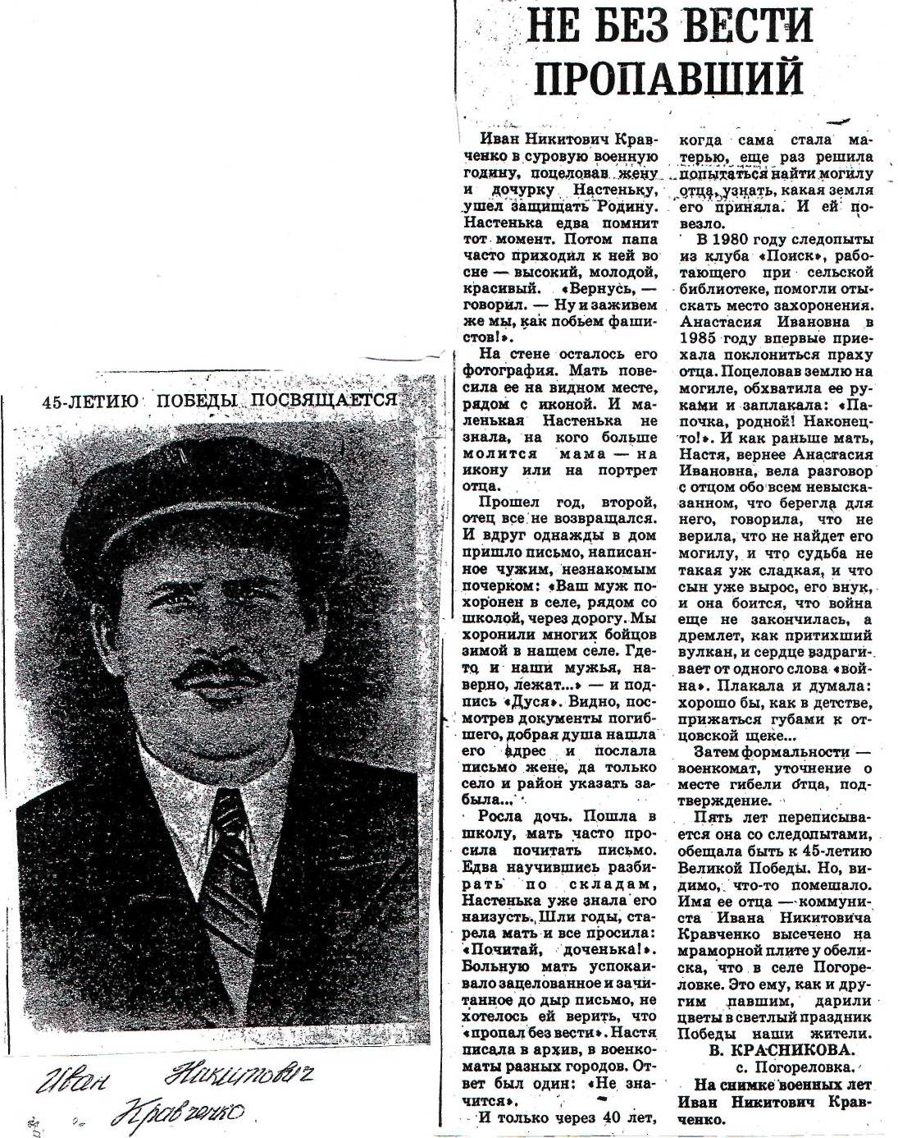

Такого год, каким стал 1943 г. Не знавал наш старинный край. После трудной зимы наступило лето 1943.
Грозный и победный год, когда весь мир облетела весть о битве на Курской дуге, семь недель длилась эта битва. Более четырех миллионов человек участвовали в сражениях, тринадцать с лишним тысяч танков и самоходных орудий, почти двенадцать тысяч боевых самолетов.
Наши воины-богатыри сумели пересилить грозного врача.
Победу на Курской дуге отметили салютом.

1-й ученик. Была война, пришла война,
Над полем боя тишина.
Но по стране, по тишине
Идут легенды о войне

2-й ученик. Неугасима память поколения
И память тех, кого так свято чтим
Давайте, люди, встанем, на мгновение
И в скорби постоим и помолчим

Минута молчания.

3-й ученик. Прошла война, прошла страда
Но боль взывает к людям.
Давайте, люди, никогда
Об этом не забудем.

4-й ученик. Разве можно забывать имена
Заслонивших собою Отчизну?
Помнить нужно во все времена
Это им обязаны жизнью.

(Вручение цветов гостям)

